成绩



装

订

线

网络空间安全与计算机学院实验报告

实验课程名称：数字图像处理实验

实验项目名称： 图像的编码与压缩
学生姓名： 刘新媛
专 业： 人工智能
学 号： 20221205037
实验地点： C1-128
实验时间： 2024.11.20 第3-4节
指导教师： 杨文柱

实验报告部分

- 实验内容与要求
（一）实验目的
1．了解图像的编码与压缩的原理；
2．掌握基于变换编码的图像压缩算法。
（二）实验内容和实验原理
1．利用变换编码压缩图像信息；
2．计算压缩算法的性能。
（三）实验步骤
1．选择图像cameraman.tif和westconcordorthophoto.png为编码压缩的测试图像（也可使用其它图像）。
2．根据设计要求选择图像编码和压缩方法；
3．设计编码与压缩的算法；
4．显示原始图像和压缩重构图像；
5．计算压缩的性能指标：压缩比和保真度；
6．画出压缩比和保真度的关系曲线。
（四）实验报告要求
1．描述图像编码和压缩的基本原理；
2．列出上述图像处理的程序；
3．记录实验结果的图像；
4．撰写心得体会。

- 实验数据与实验步骤
- 实验数据
cameraman.tif westconcordorthophoto.png
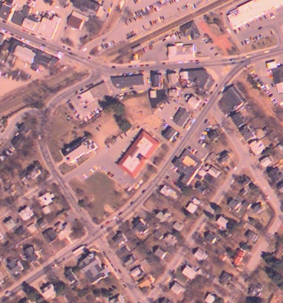

- 实验步骤
- 图像编码和压缩的基本原理
图像编码与压缩就是对图像数据按一定的规则进行变换和组合，达到以尽可能少的代码（符号）来表示尽可能多的图像信息。
图像编码和压缩基本原理：①无损压缩：在压缩过程中，能够准确无误地恢复原始图像数据，即压缩前后的图像完全相同。无损压缩主要利用数据的统计特性，对图像数据中出现频率较高的符号或模式进行更高效的编码表示。②有损压缩：在压缩过程中会丢失一些图像信息，导致解压后的图像与原始图像存在一定的差异，但这种差异在一定程度上是可以接受的，因为它可以显著提高压缩比。有损压缩主要利用了人类视觉系统的特性，在尽量减少对视觉效果影响的前提下，去除图像中的冗余信息和对视觉不太重要的信息。
目的：信息的压缩存储与传输，节省空间与时间；信息保密。
具体方法：①有损压缩：预测编码（PCM、DPCM、ADPCM、运动补偿）、变换编码（DFT、DCT、KLT、WHT、SLT、WT）、混合编码、特征提取（分形编码、模型基编码）
、直接映射（向量量化、神经网络）、零记忆量化（均匀量化、压扩量化）②无损压缩：统计编码（Huffman编码、shannon编码、游程编码、算术编码）、轮廓编码。
- 选择图像cameraman.tif和westconcordorthophoto.png为编码压缩的测试图像并设计编码与压缩的算法。
设计编码与压缩的算法为离散余弦变换（DCT）,DCT 变换后能量集中在低频部分，高频部分幅值相对较小。在编码时，可以重点关注低频部分，因为低频部分包含了图像的主要信息。
DCT变换：
'''
@Function:利用DCT变换实现图像的编码与压缩 并计算压缩比和保真度（以均方误差来衡量
@Author: liu xinyuan
@date:2024/11/20
'''
import numpy as np
import cv2
import matplotlib.pyplot as plt

def dct_2d(image):
"""计算2D离散余弦变换"""
return np.fft.fft2(image)

def idct_2d(dct_image):
"""计算2D逆离散余弦变换"""
return np.real(np.fft.ifft2(dct_image))

def quantize(dct_coeffs, quality):
"""量化DCT系数"""
max_val = 50 - quality
quantization_matrix = np.ones_like(dct_coeffs) * max_val
quantization_matrix[:8, :8] = 10
quantized_coeffs = np.round(dct_coeffs / quantization_matrix)
return quantized_coeffs * quantization_matrix

def read_image(image_path):
img = cv2.imread(image_path, cv2.IMREAD_GRAYSCALE)
if img is None:
raise ValueError("Could not open or find the image")
return img.astype(np.float32) / 255.0

def display_image(title, image):
plt.figure()
plt.imshow(image, cmap='gray')
plt.title(title)
plt.axis('off')
plt.show()

# 主函数
def main(image_path, quality):
# 读取图像
img = read_image(image_path)
# 应用DCT
dct_img = dct_2d(img)
# 量化DCT系数
dct_img_quantized = quantize(dct_img, quality)
# 应用逆DCT
img_reconstructed = idct_2d(dct_img_quantized)
# 归一化到[0, 1]区间
img_reconstructed = np.clip(img_reconstructed, 0, 1)
# 显示原始图像和压缩重构图像
display_image('Original Image', img)
display_image(f'Compressed Image (Quality={quality})', img_reconstructed)

# 测试图像
image_path1 = 'cameraman.tif'
image_path2 = 'westconcordorthophoto.png'
quality = 40 # 压缩质量，可以调整
main(image_path1, quality)
main(image_path2, quality)

- 计算压缩的性能指标：压缩比和保真度
压缩比是指原始图像数据量与压缩后图像数据量之间的比例，衡量了压缩算法减少数据量的能力。计算公式为：原始数据大小/压缩后数据大小。在DCT压缩中，原始数据量是图像的像素数乘以每个像素的位数。压缩率由比较量化前后的DCT系数来计算。如果大部分系数被量化为0，那么压缩率会很高。
保真度是指压缩后图像与原始图像之间的相似度。它衡量了压缩过程中图像质量的损失。常用的保真度指标包括：平均绝对误差，均方误差，结构相似性指数。本实验采用均方误差来衡量保真度，MSE越小，保真度越好。
计算压缩比、保真度：
def calculate_mse(original, compressed):
"""计算均方误差"""
return np.mean((original - compressed) ** 2)

def calculate_compression_ratio(original_coeffs, quantized_coeffs):
"""计算压缩比"""
total_coeffs = original_coeffs.size
non_zero_quantized_coeffs = np.count_nonzero(quantized_coeffs)
return total_coeffs / non_zero_quantized_coeffs
# 主函数
def main(image_path, quality):
# 读取图像
img = read_image(image_path)
# 应用DCT
dct_img = dct_2d(img)
# 量化DCT系数
dct_img_quantized = quantize(dct_img, quality)
# 应用逆DCT
img_reconstructed = idct_2d(dct_img_quantized)
# 归一化到[0, 1]区间
img_reconstructed = np.clip(img_reconstructed, 0, 1)
# 显示原始图像和压缩重构图像
display_image('Original Image', img)
display_image(f'Compressed Image (Quality={quality})', img_reconstructed)
# 计算均方误差
mse = calculate_mse(img, img_reconstructed)
print(f"MSE: {mse}")
# 计算压缩比
compression_ratio = calculate_compression_ratio(dct_img, dct_img_quantized)
print(f"Compression Ratio: {compression_ratio}")

- 画出压缩比和保真度的关系曲线
• 选择多个压缩质量值（quality）。
• 对每个压缩质量值：
计算压缩比。
计算图像的均方误差（MSE）。
• 绘制曲线。
绘制压缩比-保真度（MSE）关系曲线：
'''
@Function:计算不同量化DCT系数下的压缩比和保真度（以均方误差来衡量)，并画出其关系曲线
@Author: liu xinyuan
@date:2024/11/20
'''
import numpy as np
import cv2
import matplotlib.pyplot as plt

def dct_2d(image):
"""计算2D离散余弦变换"""
return np.fft.fft2(image)

def idct_2d(dct_image):
"""计算2D逆离散余弦变换"""
return np.real(np.fft.ifft2(dct_image))

def quantize(dct_coeffs, quality):
"""量化DCT系数"""
max_val = 50 - quality
quantization_matrix = np.ones_like(dct_coeffs) * max_val
quantization_matrix[:8, :8] = 10
quantized_coeffs = np.round(dct_coeffs / quantization_matrix)
return quantized_coeffs * quantization_matrix

def read_image(image_path):
img = cv2.imread(image_path, cv2.IMREAD_GRAYSCALE)
if img is None:
raise ValueError("Could not open or find the image")
return img.astype(np.float32) / 255.0

def display_image(title, image):
plt.figure()
plt.imshow(image, cmap='gray')
plt.title(title)
plt.axis('off')
plt.show()

def calculate_mse(original, compressed):
"""计算均方误差"""
return np.mean((original - compressed) ** 2)

def calculate_compression_ratio(original_coeffs, quantized_coeffs):
"""计算压缩比"""
total_coeffs = original_coeffs.size
non_zero_quantized_coeffs = np.count_nonzero(quantized_coeffs)
return total_coeffs / non_zero_quantized_coeffs

# 主函数
def main(image_path):
# 读取图像
img = read_image(image_path)
# 初始化存储压缩比和MSE的列表
compression_ratios = []
mses = []
# 对不同的质量级别进行循环
for quality in range(10, 101, 10): # 从10到100，步长为10
# 应用DCT
dct_img = dct_2d(img)
# 量化DCT系数
dct_img_quantized = quantize(dct_img, quality)
# 应用逆DCT
img_reconstructed = idct_2d(dct_img_quantized)
# 归一化到[0, 1]区间
img_reconstructed = np.clip(img_reconstructed, 0, 1)
# 计算均方误差
mse = calculate_mse(img, img_reconstructed)
mses.append(mse)
# 计算压缩比
compression_ratio = calculate_compression_ratio(dct_img, dct_img_quantized)
compression_ratios.append(compression_ratio)
# 绘制压缩比和保真度曲线
plt.figure()
plt.plot(compression_ratios, mses, '-o')
plt.xlabel('Compression Ratio')
plt.ylabel('MSE (Mean Squared Error)')
plt.title(f'Compression Ratio vs. MSE for {image_path}')
plt.grid(True)
plt.show()
# 测试图像
image_path1 = 'cameraman.tif'
image_path2 = 'westconcordorthophoto.png'

main(image_path1)
main(image_path2)

- 实验结果及分析
显示原始图像和压缩重构图像

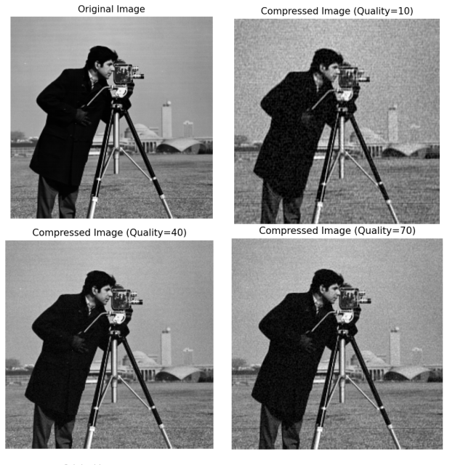
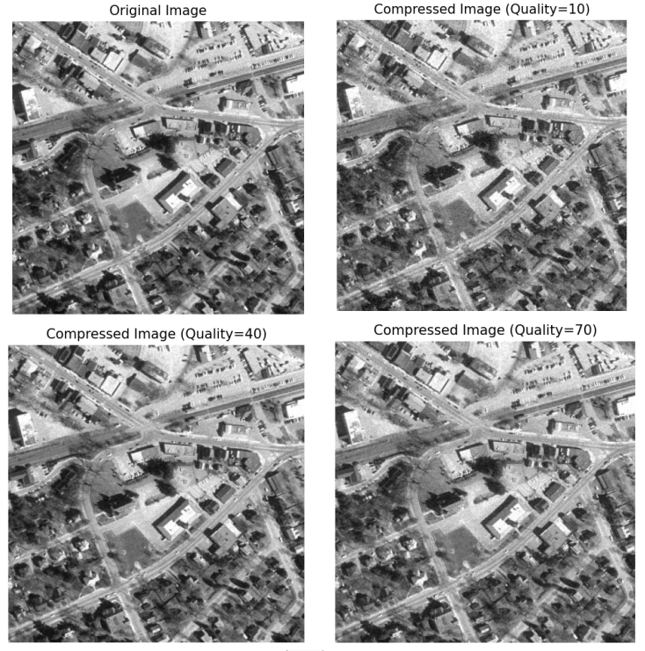
【分析】设置了不同质量参数下的压缩图像，质量参数直接影响量化步长的大小。质量参数为1 0时，压缩后的图像会出现明显的失真。图像中的细节部分大量丢失，边缘变得模糊不清；当压缩质量较高时，例如接近 100，压缩后的图像与原始图像非常接近，几乎难以察觉出差异。图像的细节能得到较好的保留。

压缩比和保真度（MSE）的关系曲线
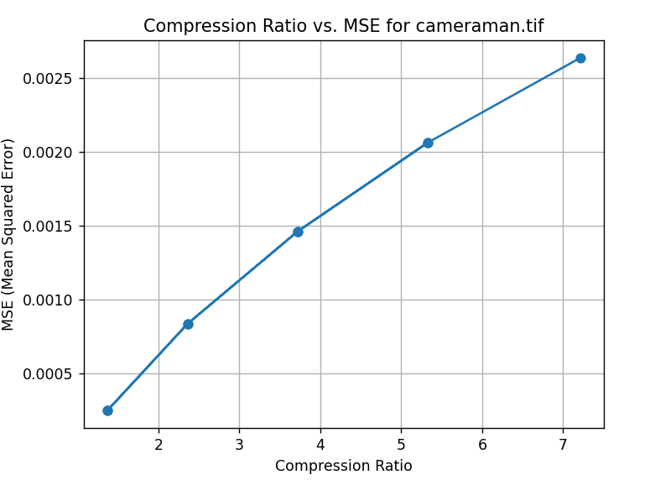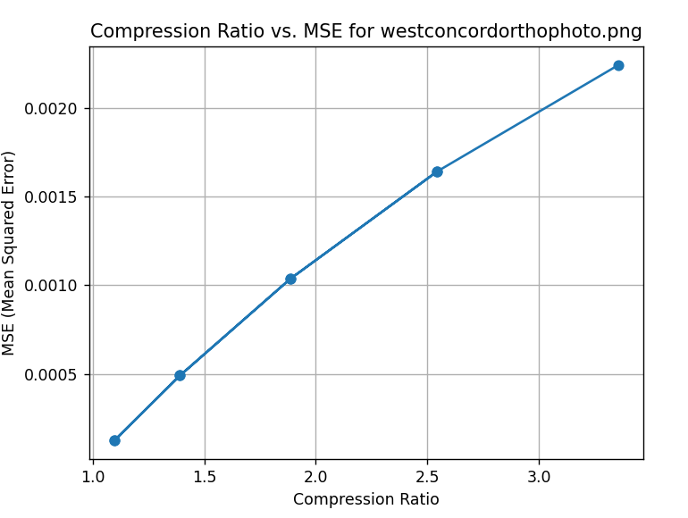
【分析】通过两幅图像的压缩比-保真度曲线也可以看出压缩比提高意味着压缩更多，图像质量通常会下降，MSE增加，二者成正比的关系，而MSE来衡量保真度时是保真度越好，MSE越小，所以压缩比和保真度负相关。

- 总结及心得体会
不同质量参数下压缩图像效果不同，质量参数低（如 10）时图像失真明显，细节丢失、边缘模糊；质量参数高（如接近 100）时压缩图像与原始图像接近，细节保留较好。
压缩比衡量了压缩算法减少数据量的能力，而保真度则通过均方误差（MSE）来衡量压缩后图像与原始图像之间的相似度。最后通过绘制了压缩比和保真度（MSE）的关系曲线，分析了压缩比和保真度之间的负相关关系，能够直观地看到压缩比的提高会导致图像质量的下降。
这次实验让我明白了图像编码和压缩是怎么回事。以前只是在理论上知道有这么个东西，通过做这个实验，我自己动手去选择图像，用 DCT 算法来压缩它们，还计算了压缩比和保真度这些指标，最后画出了关系曲线，这让我对图像编码压缩的理解不再停留在书本上了。

参考学习链接：
数字图像处理---图像编码与压缩 - springfield_psk - 博客园

